Rechsteiner führt zukünftig den PARK INNOVAARE

innovAARE AG: Übergang vom Mandatsbetrieb in die ständige Organisation wird wie geplant vollzogen

Villigen / PARK INNOVAARE, 17. April 2018

Dr. Benno Rechsteiner (55) wird neuer CEO der innovAARE AG. Der promovierte Chemiker war seit 2008 bei der Rolic Group, einem Spin-off der Roche auf Basis der LCMO-Technologie (Light Controlled Molecular Orientation) in den Bereichen Business Development, Sales und Marketing sowie als Business Unit-Verantwortlicher erfolgreich tätig. Rechsteiner bringt ein tiefes Verständnis sowohl für die industriellen Forschungs- und Entwicklungs-Prozesse, Produktion und Technologievermarktung als auch für den Aufbau und das Management von Forschungsinfrastrukturen und Laboreinrichtungen mit. Mit seinem Erfahrungshintergrund von der Lehre als Chemielaborant, über seine wissenschaftliche Tätigkeit, die erfolgreiche Geschäfts- und Standortentwicklung bis hin zu seinem Verwaltungsratsmandat bei der Rolic-Tochter in Shanghai empfiehlt er sich für die künftigen Herausforderungen im PARK INNOVAARE. Der gebürtige Schweizer, der auch die französische Staatsbürgerschaft besitzt, tritt die neue Stelle am 16. Mai 2018 an. Die offizielle Stabsübergabe findet an der Generalversammlung der innovAARE AG am 14. Juni 2018 statt.

Hubert Zimmermann, Verwaltungsratspräsident der innovAARE AG erklärt: „Dr. Benno Rechsteiner ist die ideale Besetzung für den anspruchsvollen Posten des CEO der innovAARE AG. Er hat den Verwaltungsrat als erfahrener Geschäftsentwickler, als umsichtiger und pragmatischer Gestalter und als gestandene Führungskraft überzeugt. Mit seinem wissenschaftlichen und unternehmerischen Hintergrund verfügt er über beste Voraussetzungen, die nächste Phase der Entwicklung des PARK INNOVAARE weiterzutreiben. Ein erfahrenes und bestens eingespieltes Team unterstützt ihn dabei. Ich danke dem scheidenden CEO Daniel Kündig für die bis heute mit viel Herzblut, innovativen Ansätzen und Geschick geleistete sehr gute Aufbauarbeit. In kurzer Zeit hat sich der PARK INNOVAARE unter seiner Führung zu einem wichtigen Element im nationalen Innovationssystem entwickelt, und es konnten vielversprechende Unternehmen angesiedelt werden.“

Drei Jahre nach der Gründung der innovAARE AG ist die Aufbauphase abgeschlossen, und das Beratungsmandat des Zürcher Beratungsunternehmens Blauhut AG für die innovAARE AG läuft aus. Blauhut, dessen VRP Daniel Kündig ist, hatte seit Mitte 2013 den PARK INNOVAARE als aargauischen Standort des schweizerischen Innovationsparks „Switzerland Innovation“ entwickelt und auch die erfolgreiche Standort-Bewerbung des Kantons Aargau verfasst. Die Kontinuität der weiteren Aufbau- und Konsolidierungsarbeit ist gesichert. Das heutige operative Team ist wie geplant zur innovAARE AG übergetreten. Es besteht aus erfahrenen Fachleuten im Innovations- und Technologiemanagement, strategischem Marketing und Kommunikation sowie Start-up- und Unternehmensfinanzierung. Das Team wurde in den vergangenen drei Jahren durch Blauhut im Mandat aufgebaut und entwickelt.

Bis heute haben sich im PARK INNOVAARE 11 Unternehmen mit Haupt- oder Filialstandort angesiedelt. Dafür hat der PARK INNOVAARE sein Angebot an Büro- und Laborflächen kontinuierlich erweitert. Ab 2022 werden dann 36'000 m² Büro- und Laborflächen verfügbar. Als einer von fünf Standorten ist der PARK INNOVAARE fest in den schweizerischen Innovationspark „Switzerland Innovation“ integriert und profitiert dadurch vom Zugang zu den Innovationsförderungsinstrumenten des Bundes.
_________________________________________________________________________________

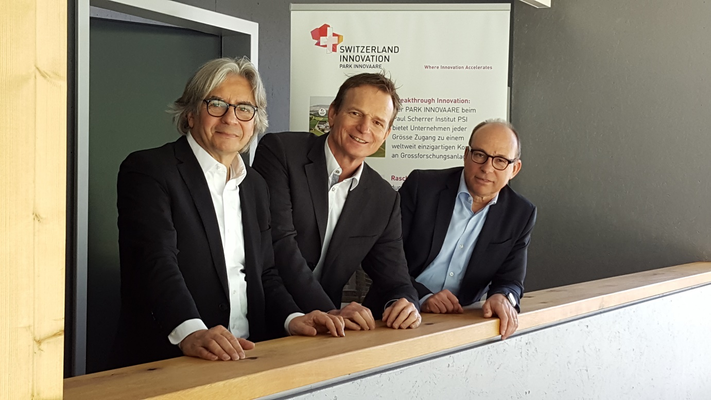

(v.l.n.r.): Daniel Kündig, CEO innovAARE AG, Dr. Benno Rechsteiner, zukünftiger CEO innovAARE AG, Dr. Hubert Zimmermann, Verwaltungsratspräsident innovAARE AG

Bild und Text zum Download
https://parkinnovaare.cloud-hosting.ch/index.php/s/Bo0iWpxD0y2RCBn

__________________________________________________________________________

Über den PARK INNOVAARE

Der PARK INNOVAARE ist der Innovationsstandort beim Paul Scherrer Institut (PSI). Hier stehen Innovationen in den Themen Beschleunigertechnologie, Advanced Materials & Processes, Mensch und Gesundheit und Energie im Mittelpunkt. Fokussiert darauf, an unserem Standort die besten Services für industrielle Forschungsgruppen und Spin-offs zu erbringen, verbinden wir gestaltungswillige Innovateure aus Grossunternehmen, KMU und Forschungsinstitutionen des In- und Auslands. Unser Ziel: Die richtigen Leute miteinander zu verknüpfen, damit Innovationen schneller zur Marktreife gebracht werden können. www.parkinnovaare.ch _________________________________________________________________________________

Kontakt:

innovAARE AG
Dr. Hubert Zimmermann
Verwaltungsratspräsident
PARK INNOVAARE: deliveryLAB
5234 Villigen
+41 76 380 67 73
zimmermann@parkinnovaare.ch

